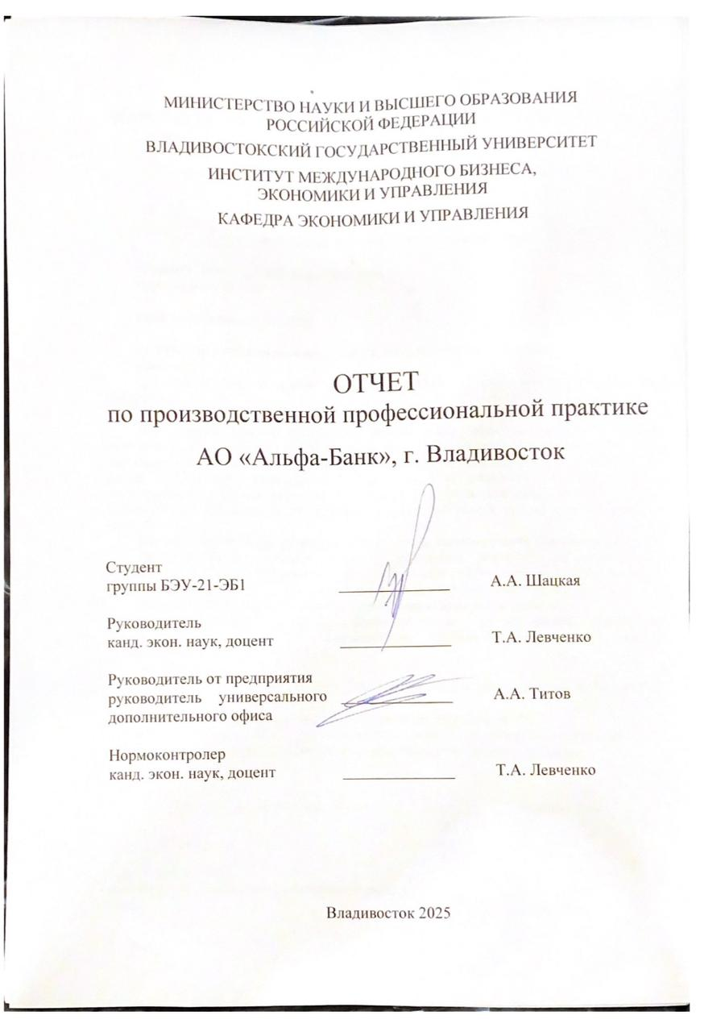

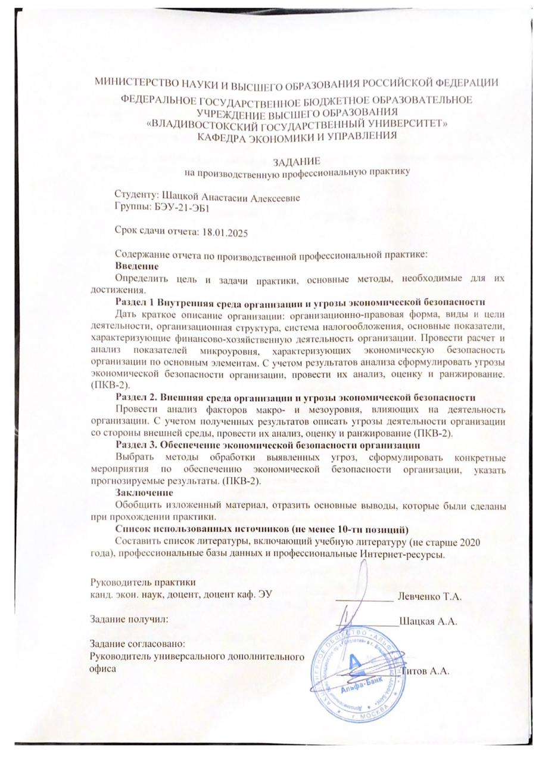

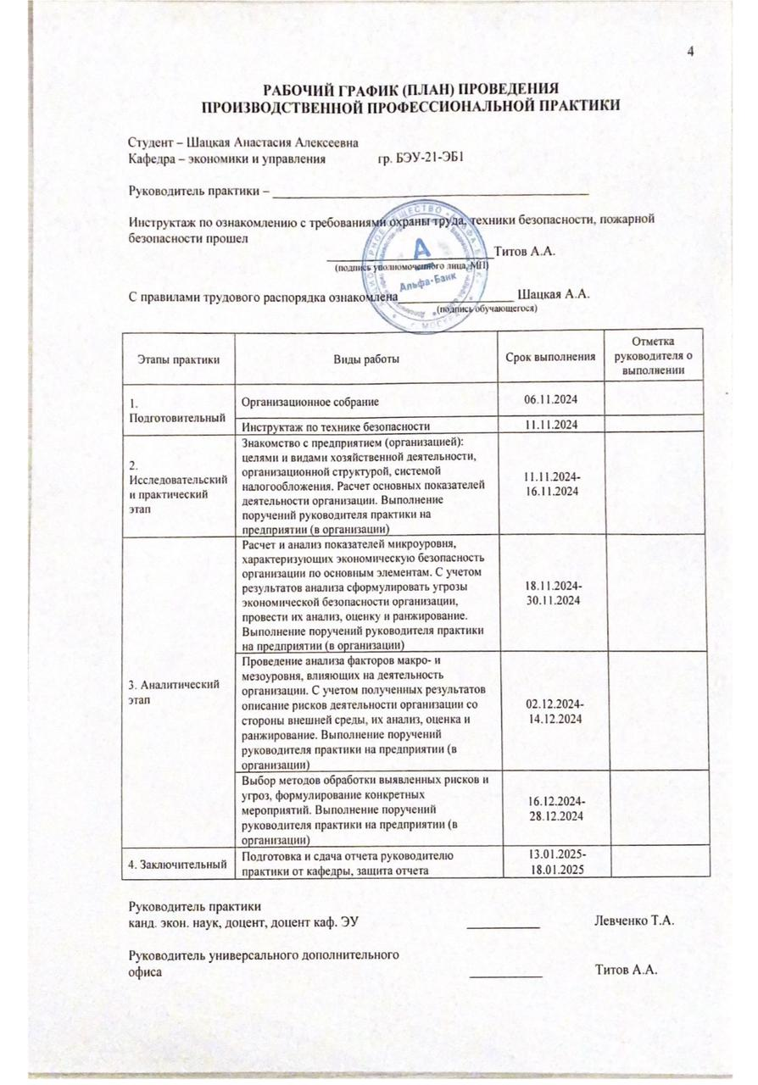

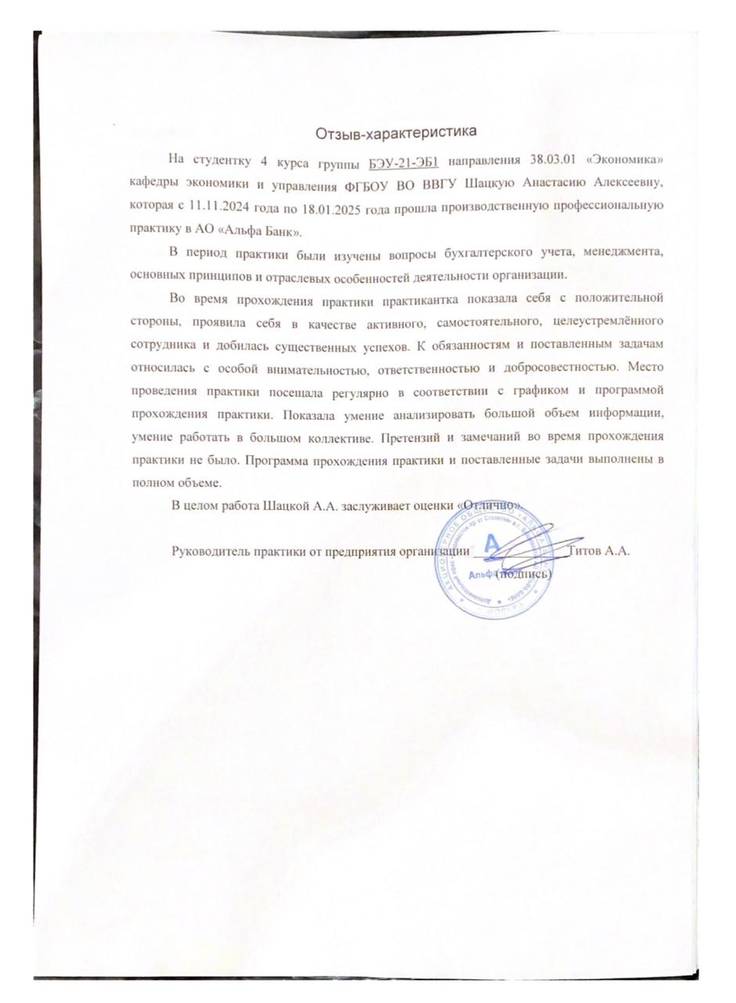

Содержание
Введение 2
1 Внутренняя среда организации и угрозы экономической безопасности 3
2 Внешняя среда организации и угрозы экономической безопасности 14
3 Обеспечение экономической безопасности организации 23
Заключение 29
Список использованных источников 31
Приложение А Бухгалтерский баланс АО «Альфа-Банк» за 2022-2023 гг. 34
Приложение Б Отчет о финансовых результатах АО «Альфа-Банк» за 2022-2023 гг. 36
Приложение В Сведения об обязательных нормативах 38

Введение
В срок с 11.11.2024 года по 18.01.2025 года мною была пройдена производственная профессиональная практика в АО «Альфа-Банк».
Целью производственной профессиональной практики является развитие и применение полученных в ходе теоретического обучения знаний и умений при решении задач по выявлению и оценке угроз экономической безопасности организации и использовании полученной информации при принятии управленческих решений.
Задачами производственной технологической практики являются:
- ознакомление с различными аспектами деятельности организации;
- развитие навыков анализа и интерпретации информации, содержащейся в финансовой, статистической и иной отчетности, для выявления угроз экономической безопасности организации;
- развитие умений оценки угроз экономической безопасности организации;
- развитие умений формулировать предложения по обеспечению экономической безопасности организации.
Для решения задач и достижения поставленной цели были использованы системный подход, методы анализа и синтеза, методы сравнения и обобщения, коэффициентный анализ финансовых показателей.
Исследование угроз экономической безопасности банка является важной задачей по нескольким причинам. Прежде всего, разумеется, банки управляют значительными финансовыми ресурсами, как собственными, так и клиентскими. Угрозы, такие как мошенничество, кибератаки или финансовые махинации, могут привести к значительным потерям. Исследование этих угроз помогает разработать стратегии защиты активов.
Объектом исследования в работе выступает АО «Альфа-Банк». Предметом изучения выступают показатели экономической безопасности кредитной организации.

1 Внутренняя среда организации и угрозы экономической безопасности
АО «Альфа-Банк» был основан в 1990 году и на сегодняшний день является одним из ведущих банков России. Основным видом деятельности компании является предоставление услуг в банковской сфере, которая включает в себя обслуживание как физических, так и юридических лиц, и инвесторов.
Полное фирменное наименование банка – Акционерное общество «Альфа-Банк». Банк зарегистрирован по адресу: г. Москва, ул. Каланчевская, д. 27 (юридический адрес). Уставный капитал составляет 59 587 623 000 рублей.
Организационно правовая форма – непубличное акционерное общество.
К особенностям данной ОПФ можно отнести:
- закрытый характер распределения акций;
- акции не могут быть размещены на биржах;
- ограниченное количество членов общества;
- нет указания на публичность общества в уставном документе;
- капитал могут составлять деньги, ценные бумаги, имущество;
- введено ограничение на уставной капитал – не менее 10000 рублей.
Основным видом деятельности является денежное посредничество прочее (64.19), специальный налоговый режим не применяется, это говорит о том, что АО «Альфа-Банк» находится на общей системе налогообложения.
Организационная структура управления АО Альфа-Банк представлена на рисунке 1.1.
Первый блок – корпоративный – занимается работой с юридическими лицами: их кредитованием, продажами активов малому и среднему бизнесу, финансированием недвижимости, предоставлением залогов, а также юридической деятельностью по вопросам проблемных активов.
Второй блок – розничный – обслуживает клиентскую базу физических лиц.
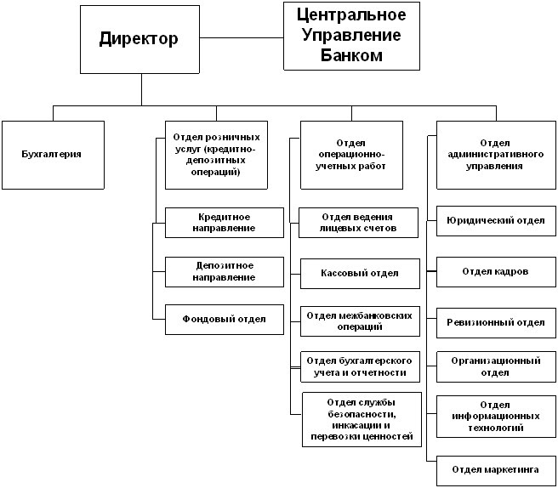
Рисунок 1.1 – Организационная структура управления АО Альфа-Банк
Деятельность АО «Альфа-Банк» направлена на оказание полного перечня услуг физическим и юридическим лицам. Банк сохранит свою универсальность при концентрации на двух основных направлениях: обслуживание клиентов физических лиц и МСБ. При этом гораздо больше внимания будет уделяться цифровым технологиям и онлайн-сервиса.
Как видно, Альфа-Банк фигурирует в «пятерке» российских банков, на уровне с такими крупными банками, как Сбербанк, ВТБ, «ПСБ-банк». При этом в 2024 г. Альфа-Банк получил Гран-при в ежегодной профессиональной премии, учрежденной порталом Banki.ru в номинации «Лучший банк года». Рейтинг банков приведен в таблице 1.1.
Таблица 1.1 – Место АО «Альфа-Банк» в официальных рейтингах банков за 2024 г. (по данным ресурса www.banki.ru [4])
Место в рейтинге | Перемещение в  месяц | Банк | МедиаИндекс
1 | 0 | Сбербанк | 257 601,7
2 | 0 | ВТБ | 226 438,9
3 | 0 | Альфа – банк | 62 592,4
4 | +1 | ПСБ Банк | 52 295,1
5 | +1 | «ФК Открытие» | 48 997.2
Как видно из таблицы 1.1, АО «Альфа-Банк» занимает на 2024 год 3 место в рейтинге российских банков.
Для анализа финансового состояния АО «Альфа-Банк» проанализируем прежде всего показатели прибыли. Рассмотрим, какие изменения произошли за последние 2 года.
Таблица 1.2 отражает изменение показателей прибыли АО «Альфа-Банк»;
Таблица 1.2 – Анализ динамики показателей прибыли АО «Альфа-Банк»
за 2021-2023 гг.
В миллионах рублей
Показатели | 2021 | 2022 | 2023 | Отклонения
 |  |  |  | 2022 от 2021 |  | 2023 от 2022
 |  |  |  | абс. | отн., в % | абс. | отн., в %
1 Процентные доходы, всего | 307494,0 | 470122,4 | 725834 | 162628,3 | 52,9 | 255711,7 | 54,4
2 Процентные расходы, всего, в том числе: | 131720,9 | 258392,9 | 365912,5 | 126671,9 | 96,2 | 107519,6 | 41,6
3 Чистые процентные доходы (отрицательная процентная маржа) | 175773,2 | 211729,5 | 359921,6 | 35956,3 | 20,5 | 148192,1 | 70,0
4 Изменение резерва на возможные потери и оценочного резерва под ожидаемые кредитные убытки по начисленным процентным доходам | -7232,0 | -10207,7 | -40519,3 | -2975,7 | 41,1 | -30311,6 | 296,9
5 Чистые процентные доходы (отрицательная процентная маржа) после создания резерва на возможные потери | 142424,0 | 44329,4 | 209015,7 | -98094,7 | -68,9 | 164686 | 371,5

Продолжение таблицы 1.2
Показатели | 2021 | 2022 | 2023 | Отклонения
 |  |  |  | 2022 от 2021 |  | 2023 от 2022
 |  |  |  | абс. | отн., в % | абс. | отн., в %
6 Чистые доходы от операций с ценными бумагами, оцениваемыми по справедливой стоимости через прочий совокупный доход | 818,2 | -482,6 | -480,4 | -1300,8 | - | 2196 | -0,5
7 Чистые доходы от операций с ценными бумагами, оцениваемыми по амортизированной стоимости | 12,2 | -4045,6 | -1244,1 | -4057,8 | - | 2801,4 | -69,2
8 Чистые доходы от операций с драгоценными металлами | 97,4 | 190,9 | 180,3 | 93,5 | 96,0 | -10,6 | -5,6
9 Комиссионные доходы | 193587,7 | 202802,1 | 226544,9 | 9214,4 | 4,8 | 23742,8 | 11,7
10 Комиссионные расходы | 42100,6 | 42043,9 | 50369,9 | -56,7 | -0,1 | 8326 | 19,8
11 Изменение резерва на возможные потери и оценочного резерва под ожидаемые кредитные убытки по ценным бумагам, оцениваемым по амортизированной стоимости | 748,0 | -4245,6 | -14680,7 | -4246,4 | - | -10435 | 245,8
12 Изменение резерва по прочим потерям | -7542 | -30882,8 | -64370,2 | -23340,8 | 309,5 | -33487,4 | 108,4
13 Прочие операционные доходы | 16459,8 | 38493 | 36571,1 | 22033,3 | 133,9 | -1921,9 | -5,0
14 Чистые доходы (расходы) | 328218,6 | 64895 | 396717 | -263323,6 | -80,2 | 331821,9 | 511,3
15 Операционные расходы | 157502,6 | 209277,3 | 247625,8 | 51774,7 | 32,9 | 38348,5 | 18,3
16 Прибыль (убыток) до налогообложения | 170716,0 | -144382,2 | 149091,3 | -315098 | - | 293473,5 | -
17 Возмещение (расход) по налогу на прибыль | 34085,6 | -27309,2 | 28223,1 | -61394,8 | - | 55532,4 | -
18 Прибыль (убыток) от продолжающейся деятельности | 136630,5 | -117073 | 120868,1 | -253703,4 | - | 237941,1 | -
19 Прибыль (убыток) за отчетный период | 136630,5 | -117073 | 120868,1 | -253703,5 | - | 237941,1 | -
20 Прочий совокупный доход /убыток), за вычетом налога на прибыль | -1478,3 | -1648,9 | 4857,5 | -170,6 | 11,5 | 6506,2 | -
21 Финансовый результат за отчетный период | 135152,1 | -118721,9 | 125725,6 | -253874 | - | 244447,4 | -

Как видно из таблицы 1.2, наблюдается рост процентных доходов банка на более чем 52% в 2022 году и более, чем на 54,2% - в 2023 г. Это было определено ростом средств от размещения в кредитных организациях (более 80%) и процентом от ссуд, предоставленных клиентам, не являющимся кредитными организациями (более 50%).
Однако снижение чистой прибыли банка составило в 2022 году более 80%, что выступает крайне негативным показателем. При этом в 2023 году банк снова вышел на положительный финансовый результат своей деятельности. Судя по всему, это стало результатом того, что операционные расходы банка на 2022 год значительно выросли, а в 2023 году – сократились.
2022 год был для банка, таким образом, крайне убыточным. При этом убыток вдвое превышает прибыль за 2021 год. Основным фактором, определяющим убыток в 2022 году, стали затраты на создание резервов. Это выступает негативной тенденцией, если не учитывать риски (что подтверждается фактами) снижения объемов кредитования. В 2023 году банк выровнял показатели и вышел на чистую прибыль.
Для выявления данных рисков следует обратиться к финансовым показателям банка. Рассмотрим иные финансовые показатели в динамике развития АО «Альфа-Банк» в таблице 1.5.
Таблица 1.3 – Коэффициенты, характеризующие финансовое положение
АО «Альфа-Банк» в 2021 – 2023 гг.
Показатели/  период | Методика расчета | Норматив | 2021 | 2022 | 2023 | Отклонение 2023 от 2022
 |  |  |  |  |  | абс. | отн, в %
Коэффициент  достаточности  собственных средств банка | КФА=Собственный капитал/Суммарные обязательства  где КФА – показатель достаточности капитала, известный также как коэффициент финансовой автономии. | Не < 8 | 14,01 | 14,07 | 14,59 | 0,52 | 3,7
Коэффициент роста капитала | Отношению капитала банка к его риску | Не < 50 | 74 | 76 | 74 | -2 | -2,6
Коэффициент достаточности  капитала, % | Отношение капитала банка к его риску | ≥ 10 % | 14,5 | 14,7 | 14,2 | -0,5 | -3,4
Как видно из таблицы 1.3, большинство показателей финансового положения находятся в норме, однако наблюдается некоторое снижение. В частности, на 2,6 % снизился коэффициент роста капитала. Это индикатор устойчивости банка, отражающий его способность покрыть финансовые потери за счет собственных средств в случае неплатежеспособности заемщика.
Также на 3,4% понизился коэффициент достаточности капитала. Это основной норматив, который обязаны соблюдать все кредитные организации. Это один из наиболее важных показателей надежности банка. Он характеризует способность банка нивелировать возможные финансовые потери за свой счет, не в ущерб своим клиентам.
В таблице 1.4 приведем расчет иных нормативов АО «Альфа-Банк» в 2021-2023 гг.
Таблица 1.4 – Выполнение нормативов АО «Альфа-Банк» 2021-2023 гг.
Наименование норматива | Методика расчета | Норматив | Фактическое  значение |  |  | Отклонения
Наименование норматива | Методика расчета | Норматив | 2021 | 2022 | 2023 | абс. | отн, в %
Н1 Достаточности собственных средств (капитала), % min | Отношение размера собственных средств (капитала) банка и суммы его активов, взвешенных по уровню риска | 8 | 13,1 | 14,39 | 13,84 | -0,55 | -3,9
Н2 Мгновенной ликвидности, % min | Отношение высоколиквидных активов к обязательствам | 150 | 81,08 | 85,38 | 118,2 | 32,87 | 38,5
Н3 Текущей ликвидности, % min | Отношение активов, которые банк может реализовать в течение ближайших 30-ти дней, к обязательствам, которые необходимо исполнить также в течение ближайших 30-ти дней | 50 | 112,5 | 123,64 | 105,84 | -17,80 | -14,4
Н4 Долгосрочной ликвидности, % max | Отношение активов, которые будут реализованы не ранее, чем через год, к сумме капитала и обязательств, которые должны быть исполнены также не ранее, чем через год. | 120 | 54,2 | 55,66 | 53,09 | -2,57 | -4,6
Как видим, большая часть коэффициентов этой группы показывают отрицательную динамику.
Коэффициент достаточности собственного капитала Н1 в 2022 году достиг 13,84 % при минимальном значении 8%. Снижение составило 3,9 %. Высокое значение стандарта Н1,0 на протяжении длительного периода времени свидетельствует о низкорисковой кредитной политике, высокой доходности и желании акционеров банка увеличить уставный капитал. Такая динамика свидетельствует о росте устойчивого капитала в собственных средствах банка.
Нормативы мгновенной и текущей ликвидности существенно превышают минимальные требования. Коэффициент мгновенной ликвидности Н2 вырос в 2022 году на 38,5 %, т.е. банк наращивает объем высоколиквидных активов для покрытия своих обязательств перед клиентами.
Коэффициент текущей ликвидности снизился на 13,3% и составил 105,84 в 2022 году. Коэффициент долгосрочной ликвидности находится в пределах допустимых требований и снижается. В 2022 году упал более чем на 4,6%.
Текущая тенденция соблюдения стандартов свидетельствует о качественном управлении рисками в АО «Альфа-Банк», однако демонстрирует существенном снижении их уровня с течением времени.
Между тем, по результатам анализа, возможны операционные риски. Операционный риск связан с наличием ошибок, возникающих, как правило, по техническим причинам, а также в результате операционных сбоев и т.п. Эти факторы обычно не влекут за собой неисполнение Банком своих обязательств, но могут вызвать некоторые задержка выполнения конкретных обязательств Банка и/или влияние на непредвиденные расходы, убытки и репутационные издержки.
Сильная оценка рыночных позиций банка обусловлена его значимой долей на банковском рынке и широкой клиентской базой в сегментах розничного и корпоративного кредитования, а также расчетного обслуживания как юридических, так и физических лиц. Бизнес банка является сбалансированным по направления деятельности (индекс Херфиндаля-Хиршмана по активам составил 0,27 на 01.01.2024), при этом за период с 01.03.2023 по 01.03.2024 банк демонстрировал темпы роста как корпоративного (+49%), так и розничного портфелей (+42%) выше, чем в среднем по рынку, что позволило ему увеличить свою долю рынка. География деятельности банка оценивается как широкая (региональная сеть включает 7 филиалов и более 900 структурных подразделений, расположенных на территории России). Также агентство позитивно оценивает низкий объем операций со связанными сторонами.
Адекватная оценка достаточности капитала и высокая рентабельность деятельности. В течение последнего года на фоне роста объемов бизнеса банка наблюдалось снижение нормативов достаточности капитала (Н1.0=12,4%, Н1.2=9,4% на 01.03.2024 против Н1.0=14,4%, Н1.2=12,3% годом ранее), однако показатели остаются в комфортной зоне. Агентство ожидает, что на горизонте действия рейтинга банк будет поддерживать достаточность капитала на сопоставимом с текущим уровне. Положительное влияние на оценку капитальной позиции оказывает низкий уровень концентрации кредитный рисков (крупные кредитные риски к нетто-активам составили 19% на 01.03.2024). В 2023 году банк восстановил показатели рентабельности (ROE=20% по РСБУ с учетом СПОД) за счет поддержания комфортного уровня чистой процентной маржи (NIM=5,5% за 2023 год) и адекватного уровня отчислений в резервы (COR=2,2% за 2023 год). Кроме того, в течение 2022-2023 гг. банк значительно сократил валютную позицию, тем самым снизив зависимость финансового результата от изменения валютного курса.
Адекватная оценка качества активов. По состоянию на 01.03.2024 ключевым компонентом активов банка являлся клиентский кредитный портфель, при этом на кредиты ЮЛ и ИП приходится около 45% валовых активов, а на кредиты ФЛ – 25%. Доля просроченной задолженности как в корпоративном, так и в розничном портфелях находится на комфортном уровне (3,8% и 3,3% соответственно). Агентство принимает во внимание, что значительная часть ссуд ЮЛ в течение 2022-2023 гг. была реструктурирована без изменения категории качества ввиду изменения валюты долга по кредитам, что снизило валютные риски для банка и клиентов. Для кредитного портфеля ЮЛ характерна высокая отраслевая диверсификация (на три крупнейшие отрасли приходится около 40% задолженности клиентов), а в розничном портфеле по-прежнему преобладают необеспеченные потребительские кредиты и ипотека (59% и 37% портфеля кредитов ФЛ на 01.01.2024 соответственно). Имущественная обеспеченность кредитного портфеля остается на невысоком уровне ввиду наличия бланковых кредитов высоконадежным заемщикам и сильными компетенциями банка в работе с проблемной задолженностью. Также около 13% валовых активов банка приходится на портфель ценных бумаг, представленный преимущественно облигациями эмитентов, имеющих рейтинги на уровне ruAA- и выше по шкале «Эксперт РА» (свыше 75%). Кроме того, в структуре активов банка присутствует существенный объем средств, размещенных в Банке России и НКЦ, а также небольшой объем средств в прочих кредитных организациях.
Адекватная ликвидная позиция. Банк имеет адекватный запас ликвидных активов (покрытие привлеченных средств, за исключением субординированных обязательств, ликвидными активами (Lat) составило 23% на 01.03.2024). Кроме того, у банка есть возможность по привлечению дополнительного фондирования в рамках сделок РЕПО. После отмены регуляторных послаблений с 01.03.2024 банк вернулся к соблюдению НКЛ, значение которого на отчетную дату 01.04.2024 составило 107,9%. За период с 01.03.2023 по 01.03.2024 банк значительно нарастил объем средств как корпоративных (+47%), так и розничных клиентов (+58%), при этом сохранив комфортный уровень диверсификации по источникам фондирования (40% пассивов приходится на средства ЮЛ, а 41% на средства ФЛ и ИП). Агентство позитивно оценивает высокую диверсификацию ресурсной базы по кредиторам (по РСБУ на 01.03.2024 доля средств 10 крупнейших кредиторов/групп кредиторов составила 10%).
Корпоративное управление банка высоко оценивается агентством с учетом развитой практики управления банковскими рисками. Уровень регламентации принятия решений в банке высокий, отсутствует концентрация на ключевых фигурах топ-менеджеров или подразделениях банка. Большинство топ-менеджеров имеют продолжительный опыт работы в различных сегментах финансового рынка и положительную деловую репутацию.
Согласно действующим стратегическим приоритетам, в 2024 году банком предполагается рост как корпоративного, так и розничного кредитования, а также увеличение клиентской базы на РКО и рост транзакционной активности клиентов, что усилит конкурентные позиции банка на российском банковском рынке.
В Альфа-Банке выстроена четкая иерархия подразделений. Кадровая политика банка позволяет специалистам из разных сфер объединяться и работать над улучшением банковский процессов и выведения организации на лидирующие позиции среди банков России. Все специалисты постоянно проходят обучения и повышают свою квалификацию, что делает их настоящими профессионалами в банковской сфере. В тенденция банка продолжать обучать своих сотрудников, чтобы избегать грубых ошибок при работе с клиентами и не терять репутацию на банковском рынке.
У банка в приоритете также повышение уровня информационной безопасности. Банковские карты Альфа-Банка надежно защищены от незаконного использования. Для обеспечения безопасности использования карт или же удаленных каналов доступа к мобильному банку существует команда экспертов. В случае если у экспертов будет подозрение на мошеннические действия в адрес клиента – все средства замораживаются до выяснения обстоятельств непосредственно с клиентом банка. Альфа-Банк продолжает разрабатывать новые схемы для повышения безопасности банка.
Системная значимость банка при его доле в совокупных привлеченных средствах ФЛ и ИП по банковской системе на уровне 6,5% по состоянию на 01.01.2024 обусловила установление очень сильного фактора поддержки со стороны органов власти.
Проведя анализ, можно сказать, что АО «Альфа-Банк» сегодня считается финансово устойчивым банком России. Однако в показателях деятельности банка наблюдаются незначительные негативные тенденции, которые могут представлять угрозу финансовой безопасности банка.
Во избежание незапланированных финансовых потерь банку необходимо создавать различные виды резервов. Порядок использования и формирования обязательных резервов устанавливается Банком России; это высоколиквидные активы банка, которые свидетельствуют о его надежности. Резервный фонд банка формируется банком самостоятельно [29, c. 101].
Эффективное управление пассивными и активными операциями банка позволяет увеличить объем резервов, что защищает от влияния рисков и страхует на будущее. Таким образом, резервные активы являются ресурсом, с помощью которого может быть обеспечена финансовая устойчивость банка.
Поэтому для повышения эффективности управления финансовой устойчивостью банка необходимо развивать активные операции и повышать обеспеченность банка собственными средствами и резервами, что позволит улучшить финансовое состояние банка.

2 Внешняя среда организации и угрозы экономической безопасности
В рамках финансово-кредитной системы Российской Федерации функционирует банковская система, которая имеет свою структурность (Центральный банк и коммерческие банки), цели и задачи. Банковская система очень важна для развития экономики государства, она является источником финансирования процессов развития.
От состояния банковской системы зависит вся экономика, если она проводит политику «дешевых» денежных средств, то и экономика получает хороший потенциал роста, если в условиях кризисных явлений приходится реализовывать политику «дорогих» денежных средств, то экономика находится в менее активном состоянии.
Поэтому именно от банковской системы зависит экономическое благополучие государства. Банковская система, частью которой является АО «Альфа-Банк» способствует движению денежных средств внутри государства между отраслями, регионами и так далее. Банки оказывают определённый перечень банковских услуг, который зависит от банка, его специфики, лицензии. Если это Центральный банк государства, то он оказывает одни услуги, если же это коммерческий банк, то они оказывают услуги в соответствии с лицензией.
В основном все банковские услуги подразделяются на депозитные, кредитные, расчётные. Также могут быть оказаны и другие услуги. Обычно банк берет определённую плату за оказание услуги, которая также относится к его доходам.
Приведем аналитический материал, отражающий состояние рынка банковских услуг в России. Аналитическая и консалтинговая компания Frank RG обнародовала отчет «Рынок банковских услуг в России: итоги 2023 и прогнозы».
Документ включает основные выводы и тренды в целом по отрасли, в каждом из розничных сегментов, а также в корпоративном кредитовании и сегменте МСБ Прибыль банковского сектора по итогам 2023 года составила 3,3 трлн руб. (с корректировкой на дивиденды), увеличившись в 16 раз с 2022 г.
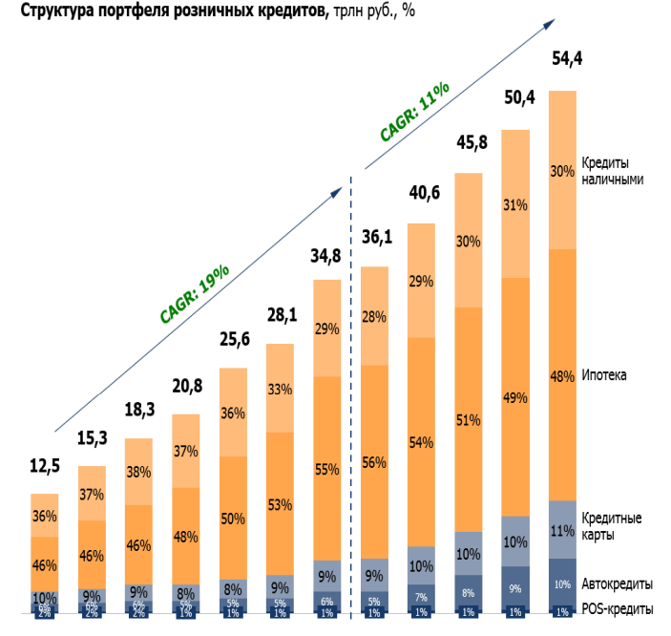
Рисунок 2.1 – Динамика прибыли банковского сектора РФ
Прогнозируемая прибыль банков в 2024 году снизится до 2,5 трлн. рублей, при этом, как и в 2023 году, превысит средние значения четырех докризисных лет. После спада 2022 года российская экономика восстанавливается быстрее, чем ожидалось. Значимую роль в этом сыграл банковский сектор. Кредитование в 2023 году росло быстрыми темпами, которые замедлились только к концу года на фоне мер регулирования и роста ключевой ставки.
На 2024 года жесткая денежно-кредитная политика была сохранена. По оценке, на этом фоне рынок в большинстве продуктовых сегментов наступило охлаждение, однако в 2025 году ему пророчат возвращение к долгосрочному росту.
Улучшению финансовых показателей банков способствовало восстановление основных видов доходов банков: чистого процентного дохода (ЧПД), чистого комиссионного дохода (ЧКД), чистого дохода от операций с иностранной валютой. Были снижены расходы на резервы, а на фоне ослабления рубля был получен положительный эффект от валютной переоценки активов. 90% банков были прибыльными в 2023 г., а их доля в активах составила 99%. Процентный доход остается основным источником дохода для банков: с 2018 по 2023 год он вырос в абсолютном выражении с 3,2 до 6,0 трлн. руб., при этом его доля вернулась к значениям 2018-2019 гг. – 67%.
С 2022 г. соотношение ЧКД/ ЧПД снизилось на 7 п.п. до 32%. В условиях высоких процентных ставок ЧПД рос быстрее комиссионных доходов, таким образом доля последних в структуре дохода снизилась. Активы банковского сектора неуклонно растут на протяжении последних 5 лет, включая кризисные периоды 2020 и 2022 годов.
На конец 2023 года показатель достиг 167,9 трлн. руб.
Рост кредитования в 2023 году заставил Банк России ужесточить свою политику, но рынок по-прежнему далек от перегрева: уровень просроченной задолженности, а также показатель закредитованности не увеличиваются, а отношение кредитного портфеля физических лиц к ВВП составляет порядка 20%, тогда как в развитых экономиках этот показатель может превышать 100%.
Структура портфеля розничных кредитов указана на рисунке 2.1. Портфель розничных кредитов российских банков достиг 34,8 трлн. рублей на конец 2023 года и продолжил расти в среднесрочной перспективе на уровне 11% в год.
В 2028 году он может достичь 54 трлн. рублей. Кредиты наличными и кредитные карты продолжат активно расти, забирая долю у ипотеки в структуре портфеля розничных кредитов. Так если кредиты наличными по итогам 2023 года составили в портфеле кредитования 29%, то концу 2028 года ожидается уже 30%.
Динамика относительно ипотечного кредитования по итогам 2023 года составила в портфеле 55%, а к концу 2028 года уже 48%. Таким образом, ипотека будет ограничена, возможности ее приобрести на прежним льготных условиях и с государственной поддержкой будет намного меньше.
Банковские услуги в части кредитных карт с 9% повысятся до 11%, 237 также ожидается рост доли в общем портфеле и автокредитам с 6% по итогам 2023 года до 10% по итогам 2028 года.
Таким образом, банковская система выстраивает свои прогнозы, отражая наибольший интерес и спрос на определённые банковские услуги в зависимости от экономического развития государства, потребностей населения и юридических лиц, макроэкономических показателей, состояния факторов внешней среды и другое.
Банковская система на сегодняшний день предлагает достаточно широкий спектр банковских услуг своим клиентам.
По результатам 2023-го года, в соответствии со статистикой Национальной ассоциации профессиональных коллекторских агентств, задолженность физических лиц перед банками превысила 17,5 триллиона рублей, из которых примерно 750 миллиардов (без учёта штрафных санкций) приходится на просроченную задолженность, которая составляет в пределах 4,2%. В предшествующий период данный показатель составлял свыше 757 миллиардов (5% от общего объёма).
Для большинства банков кредиты являются основным источником дохода, поэтому структурирование кредитного портфеля становится важным для учета, анализа и прогнозирования кредитной деятельности.
Анализ кредитного портфеля позволяет банку оценить его структуру, качество и риски, связанные с выданными кредитами. Это позволяет банку принимать соответствующие меры по управлению рисками и сокращению просроченной задолженности.

Таблица 2.1 – Объемы кредитования физических лиц на 01.12.2024 г.
Место | Банк | Объем портфеля  (млн. рублей)
1 | ПАО Сбербанк | 10 519 401,35
2 | Банк ВТБ (ПАО) | 4 146 110,20
3 | АО АЛЬФА-БАНК | 1 275 181,07
4 | Банк ГПБ (АО) | 718 167,25
5 | АО Тинькофф Банк | 620 961,15
6 | АО Россельхозбанк | 615 330,68
7 | ПАО Банк ФК Открытие | 577 255,02
8 | ПАО РОСБАНК | 560 941,18
9 | АО «АТБ» | 508 326,55
10 | АО Почта Банк | 459 714,85

Анализ кредитного портфеля может быть структурирован в соответствии с различными задачами и особенностями. Две основные структуры включают:
1 Структурирование по категориям заемщиков: Портфель может быть разделен на категории, такие как кредитные учреждения, корпоративные клиенты и граждане. Это помогает банку оценить и анализировать риски, связанные с каждой категорией заемщиков.
2 Структурирование по срокам размещения: кредиты могут быть классифицированы как краткосрочные, среднесрочные и долгосрочные. Такое разделение позволяет банку контролировать и анализировать риски, связанные с различными сроками кредитования.
Важно отметить, что на российском кредитном рынке существует тесная связь между процентной ставкой по кредиту и долей просроченной задолженности в кредитном портфеле.
Повышение процентных ставок является естественной реакцией банков на рост кредитных рисков. Однако, увеличение процентной ставки также повышает кредитный риск и вероятность возникновения просроченной задолженности.
На текущий момент, таким образом, доля просроченной задолженности из расчёта на 1-го гражданина, входящего в категорию экономически активного населения, составляет в среднем около 1,8 млн. руб. или более 65% от среднего размера заработной платы. Значение показателя выросло вшестеро за последнее десятилетие; по состоянию на начало 2010-го года оно не превышало 15% от средней величины оплаты труда (3000 рублей).
В целом по РФ состав передаваемого кредитного портфеля мало отличается: 58% – это потребительское кредитование; примерно 33% – кредитные карты; 9% – автокредиты; 0,1% – жилищное кредитование. Следует отметить, что массовый доступ к потребительским кредитам объясняет тот факт, что именно на них приходится максимальная доля в составе задолженности. Иная ситуация наблюдается с жилищным кредитованием, что обусловлено приоритетным значением недвижимых активов – в данном случае заёмщик стремится не задерживать оплату.
Приходящаяся на 1-го заёмщика сумма задолженности, согласно информации объединенного кредитного бюро, существенно возросла; в течение года долг заемщика с одним кредитом увеличился до 137 тыс. руб., что составляет 12%; с двумя кредитами – до 284 тыс. руб. или 11%; с тремя – до 403 тыс. руб. (14%); с четырьмя – до 514 тыс. руб. (14%). В течение года общая сумма потребительских кредитов, выданных гражданам РФ, согласно статистике ЦБ РФ, возросла более чем на 3 миллиарда рублей [26].
Итак, проблема закредитованности граждан на текущий момент входит в число наиболее актуальных; кредитные организации сталкиваются с ростом безнадёжной задолженности, а заемщики – с невозможностью погасить долг перед банком. Кредитные риски, таким образом, возрастают, и возникает необходимость создавать дополнительные резервы.
Реальные располагаемые доходы граждан снижаются под влиянием таких факторов, как повышение квартплаты и налогов, санкционная нагрузка на национальную экономику, а также чрезмерная инфляция; таким образом, населению всё труднее выплачивать кредиты.
Наиболее значимые проблемы в исследуемой сфере решаются за счёт комплексного анализа платежеспособности заёмщиков – физических лиц. Первоначальным этапом управления кредитным портфелем банка выступает разработка кредитной политики, что требует, прежде всего, пересмотра организационных аспектов финансирования предприятия и учета основных рисков.
В кредитном портфеле АО «Альфа-Банк», согласно результатам анализа финансовой отчетности, а также текущего состояния кредитного рынка, общий объём задолженности 5-й категории (т.е. безнадежной) выше объёма задолженности 4-й категории (проблемной); в общей же сложности около 60% (или 3/5) кредитов относятся к рискованным.
Указанная проблема может быть решена за счёт следующих мер: совершенствование применяемых методов оценки кредитоспособности заемщиков; усиление внутреннего контроля персонала; исследование и учёт положительного зарубежного опыта; совершенствование относящейся к банковской отрасли судебной практики.
На текущий момент банк принимает решение по кредиту после поэтапного процесса рассмотрения заявки; т.н. человеческий фактор при принятии решения исключается посредством применения скоринга, с учётом представленной заявителем информации. Оценка при использовании скоринга осуществляется в автоматическом режиме, её результат рассчитывается в баллах, причём минимально допустимое для выдачи кредита значение определяется банковским учреждением самостоятельно.
Чтобы обеспечить оптимальное функционирование используемой системы оценки платежеспособности, следует внедрить также такое средство, как психоскоринг, представляющий собой проводимый с учётом требований защиты личных данных пользователей анализ личности заемщика по его действиям в социальных сетях в Интернете.
Следует отметить, что интернет-пользователи, в соответствии с результатами международных исследований, проводят в социальных сетях около 2,5 ч в день. За счёт применения инструментов психоскоринга можно проанализировать поведение заявителя в виртуальном пространстве по целому ряду алгоритмов и таким образом выявить различные схемы его поведения.
Теперь рассмотрим внешние факторы, оказывающие негативное влияние на банк на примере PEST – анализа.
Таблица 2.2 PEST-анализ АО «Альфа-Банк»
Факторы | Описание | Влияние на отрасль | Влияние на организацию | Характер влияния
Политические | • Сокращение общего числа банков за счет ужесточения законодательства в сфере финансового обслуживания.  • Поддержка государством банков только с долей государственного участия | 3 | 3 | -1
Экономические | • Ключевая ставка Банка России.  • Рост инфляции.  • Увеличение рисков по банковским операциям.  • Снижение процентных ставок в условиях конкуренции.  • Уровень безработицы в стране.  • Курсы валют.  • Ставка рефинансирования | 2 | 3 | +1
Технологические | • Техническое оснащение банка.  • Скорость обслуживания клиентов.  • Качество обслуживания клиентов | 2 | 2 | +1
Социальные | • Низкая образованность населения в сфере финансовых услуг.  • Сезонность оказания банковских услуг (зима/лето)  • Зависимость от уровня жизни населения.  • Уровень доходов населения | 3 | 2 | +1

На основе PEST–анализа можно сделать вывод о том, что наиболее серьезное влияние на банк оказывают политические и экономические факторы, которые непосредственно формируют среду, в которой функционирует организация, поэтому организация должна осуществлять своевременную реакцию на изменения, происходящие в политической и экономической среде, для поддержания своей конкурентоспособности, но при этом брать в расчет факторы социального и технологического влияния.

3 Обеспечение экономической безопасности организации

В связи с выделенными в предыдущих разделах угрозами экономической безопасности АО «Альфа-Банк» план действий банка сформирован нами в следующем виде.
Первое, чему необходимо уделить внимание – это смещение интересов клиентов банка в сторону инструментов хеджирования над операциями, связанными с определенными рисками. Необходимо вовремя заметить данное изменение в поведении компаний, и обратить внимание клиентов на соответствующие продукты. Подкрепив данные предложения аналитическими сводками и информацией о текущем положении дел на финансовых рынках, можно легко задать правильный вектор по взаимодействию с клиентом.
Вторым инструментом по удержанию и привлечению клиентов может стать репутация банка. Это тот самый актив, который не поддается отображению в большинстве форм финансовой отчетности, однако его ролью в формировании клиентской базы не стоит пренебрегать. А последние события, связанные с отзывом лицензий Банком России у кредитных организаций, только усиливают его роль при выборе банка, в который перспективный клиент обратится. И именно на доверительных отношениях банка и партнера, уверенности в том, что даже серьезные изменения, как в мировой экономике, так и в денежно-кредитной политике страны не повлияют на стабильное положение финансовой организации.
Третье направление, которое необходимо учесть, это адаптация самих сотрудников банка, посредством проведения обучающих курсов, семинаров, обзорных лекций. Современное время – это эпоха глобализации. Мир не статичен и находится в постоянном развитии. И для того, чтобы сотрудник банка всегда мог оказать не только квалифицированную, но и ориентированную на текущую ситуацию консультацию и помощь, необходимо ясное понимание процессов, происходящих сегодня.
Многие компании выходят на международный рынок. В связи с этим возникают не только новые возможности, но и новые риски. Данные риски, как показывает время, трудно предсказуемы. Сократить неопределенность и предупредить последствия серьезных колебаний на рынке – серьезная задача для банков, и те финансовые институты, которые первыми предложат адекватные меры и пути решения, надолго обеспечат себе лидирующее положение в рынке.
На сегодняшний день АО «Альфа-Банк» активно развивается в сфере цифровых технологий, тем самым привлекая все больше клиентов. Но на данный момент банк значительно отстает от ведущих банков, в том числе по уровню удовлетворенности клиентским обслуживанием.
Необходимость совершенствования клиентской политики в банке обусловлена в первую очередь необходимостью привлечения клиентов банка. В ходе исследования было установлено, что некоторые потенциальные клиенты банка отказываются от потребления услуг АО «Альфа-Банк» в пользу других банков, таких как АО «Сбербанк России», АО «Банк ВТБ» и другие. С целью повышения объемов оказания банковских услуг (увеличения кредитного портфеля, увеличения объемов вкладов клиентов и др.) и улучшения качества обслуживания клиентов были разработаны рекомендации по совершенствованию клиентской политики АО «Альфа-Банк».
Согласно информации, представленной на официальном сайте АО «Альфа-Банк» процентная ставка по «кредиту наличными» и «экспресс кредиту» составляет от 17%, что не может не привлекать клиентов. Однако в действительности, процентная ставка по кредиту при оформлении заявки оказывается выше и составляет от 21%. Ввиду этого многие клиенты отказываются от получения кредита в данном банке. Поэтом рекомендуется изменить информацию о предоставлении кредитов на сайте банка.
Процентная ставка при размещении депозита в АО «Альфа-Банк» также не устраивает клиентов, так как им хотелось бы иметь большую доходность от размещения денежных средств. Кроме этого, в АО «Альфа-Банк» установлена минимальная сумма депозита – 30 000 руб.
Некоторые клиенты готовы разместить депозит в банке, но на меньшую сумму. К таким клиентам относятся, чаще всего пенсионеры. Таким образом, увеличение процентной ставки по депозиту и уменьшение минимальной суммы размещения вклада в АО «Альфа-Банк» позволит привлечь дополнительных клиентов и тем самым улучшить удовлетворенность клиентов услугами банка.
Некоторые клиенты АО «Альфа-Банк» недовольны качеством банковского облуживания, что проявляется в наличии ошибок сотрудников банка при презентации банковских продуктов. Например, некоторые сотрудники не могут предоставить расчет доходности при размещении вклада на определенную сумму. Решением данной проблемы будет являться организация более качественного обучения персонала в части презентации банковских продуктов и объяснении условия их использования.
Положительное влияние на увеличения удовлетворенностью услугами АО «Альфа-Банк» окажет увеличение количества терминалов и банкоматов. В частности, клиенты банков, проживающие не в городах Приморского края, не являющихся административными центрами, отмечают неудобство, связанное с недостатком или отсутствием терминалов и банкоматов. Данный факт негативно сказывается на качестве обслуживания клиентов АО «Альфа-Банк».
В результате предложенных мероприятий ожидается положительное совершенствование клиентской политики в АО «Альфа-Банк». Таким образом, можно будет прогнозировать увеличение уровня удовлетворенностью клиентов услугами банка.
Так, прогнозные значения изменения степени удовлетворенностью клиентов АО «Альфа-Банк» по ключевым параметрам представлены на рисунке 3.1.

Рисунок 3.1 – Прогнозные значения изменения степени удовлетворенностью клиентов АО «Альфа-Банк»
Рассмотрим методику работы специалистов ПАО «Сбербанк» с кредитными заявками поэтапно.
этап 1 – менеджер по продажам заполняет «воронку» вопросов;
этап 2 – заполнение клиентом заявления-анкеты на получение кредитного продукта;
этап 3 – подача документов;
этап 4 – заполнение менеджером данных клиентов в программы обработки данных;
этап 5 – ожидание менеджером ответа с программ;
этап 6 – извещение клиентов о решении Банка. Если был получен положительный ответ от программ, то клиент приглашается в Банк для оформления кредитного договора;
этап 7 – заключение кредитного договора с клиентом. Подписание клиентом кредитного договора, а также получение от менеджера графика аннуитентных платежей, т.е. помесячного графика платежей, включающих в себя платеж по основному долгу и процент по кредиту;
этап 8 – открытие сберегательного счета, на который будет перечислена сумма кредита;
этап 9 – перечисление денежных средств Банком на сберегательный счет клиента.
Отметим, что, при рассмотрении кредитной заявки, Банк в том числе применяет метод визуального андеррайтинга, основанный на оценке внешнего вида клиента. Если клиент на момент подачи заявки на кредитные продукты проявляет признаки алкогольного или наркотического опьянения, а также следы побоев, то его заявка не будет одобрена Банком.
Далее, все коммерческие банки РФ при оценке кредитоспособности физических лиц используют скоринговые системы или балльные системы, которые присваивают заемщику определенный балл, отражающий его кредитоспособность и способность выплачивать кредиты. Разные банки применяют различные скоринговые системы.
Еще в 2013 году перешел на новую скоринговую систему «Скоринг-бюро III поколения ПАО «Сбербанк». Эта система представляет собой комплексную оценку заемщика, используя данные о его кредитной истории, которые получены от более чем 500 банков. Скоринговая система «Скоринг-бюро III поколения» содержит информацию о более чем 90% всех существующих кредитных историях, обеспечивая высокое качество оценки заемщика.
АО «Альфа-Банк» при оценке кредитоспособности клиента учитывает не только его кредитную историю, но также задолженности по налогам, сборам, штрафам, пеням и жилищно-коммунальным услугам. Если клиент не имеет задолженностей в указанных категориях, Банк более склонен одобрить его заявку.
Просроченная задолженность, возникающая в коммерческих банках, является результатом двух событий:
- наличие мошеннических действий клиентов Банка;
- недостаточные меры по взысканию задолженности с заемщиков.
В целях предотвращения мошеннической деятельности со стороны клиентов при оформлении кредитных заявок, предлагается внедрить новую систему скоринга – «голосовой скоринг» или «голосовой анализатор кредитоспособности».
Эта система основывается на записи голоса клиента во время подачи заявки и заполнения анкеты. В процессе ответов на вопросы специалиста, голос заемщика записывается и затем анализируется специальной программой. Путем оценки интонации и тембра голоса происходит оценка психологического состояния заемщика.
Данный анализ голоса, вместе со стандартным скоринговым подходом, приводит к присвоению заемщику определенного балла, который учитывается в общей оценке его кредитоспособности. Кроме того, такая оценка правдивости клиента поможет службе безопасности Банка выявлять случаи мошенничества.
В результате проведенных мероприятий планируется не только увеличение уровня удовлетворенности клиентами оказанными им банковскими услугами, но и повышение уровня экономической безопасности банка, что благоприятно скажется на эффективности и результативности деятельности АО «Альфа-Банк» в целом.

Заключение
Таким образом, в ходе производственной практики были решены следующие задачи.
Было дано краткое описание АО «Альфа-Банк», рассмотрена его организационно-правовая форма, описаны виды деятельности, организационная структура кредитной организации. Были рассчитаны основные показатели, характеризующие финансово-хозяйственную деятельность АО «Альфа-Банк».
Был проведен расчет и анализ показателей микроуровня, характеризующих экономическую безопасность организации по основным элементам. С учетом результатов анализа были сформулированы угрозы экономической безопасности организации, проведена их оценка.
Были проанализированы факторы макро- и мезоуровня, влияющие на деятельность организации. С учетом полученных результатов были описаны угрозы деятельности организации со стороны внешней среды, проведен их анализ.
При помощи ряда методов обработки выявленных угроз, были сформулированы конкретные мероприятия по обеспечению экономической безопасности АО «Альфа-Банк», которые позволят компании минимизировать ущерб от имеющихся экономических угроз.
Выяснили, что АО «Альфа-Банк» был основан в 1990 году и на сегодняшний день является одним из ведущих банков России. Основным видом деятельности компании является предоставление услуг в банковской сфере, которая включает в себя обслуживание как физических, так и юридических лиц, и инвесторов.
Приоритетным направлением деятельности банка являются депозиты физических лиц.
Текущая тенденция соблюдения стандартов свидетельствует о качественном управлении рисками в АО «Альфа-Банк», однако демонстрирует существенном снижении их уровня с течением времени.
Проведя анализ, можно сказать, что АО «Альфа-Банк» сегодня считается финансово устойчивым банком России. Однако в показателях деятельности банка наблюдаются незначительные негативные тенденции, которые могут представлять угрозу экономической безопасности банка.
Во избежание незапланированных финансовых потерь банку рекомендовано:
- совершенствовать клиентскую политику;
- создавать различные виды резервов;
- вводить скоринговую систему оценки кредитоспособности заемщиков в целях сокращения просроченной кредиторской задолженности.

Список использованных источников
- Халилова М.Х. Оценка влияния кризисных тенденций на банковский сектор и участников финансового рынка России / М.Х. Халилова // Финансовые рынки и банки. – 2023. – № 1. – С. 56-62.
- О банках и банковской деятельности: Федеральный закон от 02.12.1990 № 395-1 (ред. от 19.12.2023) // СПС «Гарант». – URL: https://base.garant.ru/10105800/ (дата обращения: 25.12.2024).
- Гражданский кодекс Российской Федерации (часть 1) 30 ноября 1994 года № 51-ФЗ (ред. от 11.03.2024) // СПС «Гарант». – URL: https://base.garant.ru/10164072/ (дата обращения: 04.01.2025).
- О клиринге, клиринговой деятельности и центральном контрагенте: Федеральный закон от 07.02.2011 № 7-ФЗ (ред. от 25.12.2024) // СПС «Гарант». – URL: https://base.garant.ru/12182694/ (дата обращения: 04.01.2025).
- Семенов К.О. Финансовая устойчивость коммерческих банков и ее оценка / К.О. Семенов // Журнал прикладных исследований. – 2021. – Т. 1. – № 1. – С. 32-37.
- О допустимых сочетаниях банковских операций небанковских кредитных организаций, осуществляющих депозитно-кредитные операции, об обязательных нормативах небанковских кредитных организаций, осуществляющих депозитно-кредитные операции, и об осуществлении Банком России надзора за их соблюдением: Инструкция Банка России от 21.11.2017 № 182-И (ред. от 15.11.2023) // СПС «Консультант Плюс». – URL: https://www.consultant.ru/document/cons_doc_LAW_290414/ (дата обращения: 04.01.2025).
- Ильичева Ю.Э. Повышение конкурентоспособности рынка банковских услуг на региональном уровне / Ю.Э. Ильичева // Научный журнал молодых ученых. – 2020. – № 4 (21). – С. 106-115.
- Об обязательных нормативах небанковских кредитных организаций, имеющих право на осуществление переводов денежных средств без открытия банковских счетов и связанных с ними иных банковских операций, и осуществлении Банком России надзора за их соблюдением: Инструкция Банка России от 06.06.2019 N 198-И (ред. от 15.11.2023) // СПС «Консультант Плюс». – URL: https://www.consultant.ru/document/cons_doc_LAW_334797/ (дата обращения: 04.01.2025).
- АО Альфа–банк – Текст: электронный // Альфа–банк: [сайт]. – 2024. – URL: https://alfae.ru. (дата обращения 05.01.25).
- Гришина М.Г. Модели и стратегии потребительского кредитования: условия эффективного применения в России / М.Г. Гришина, А.В. Коваленко, И.И. Саенко // Modern Economy Success. – 2023. – № 3. – С. 143-148.
- Зернова Л.Е. Основы управления операциями коммерческих банков в условиях экономической нестабильности / Л.Е. Зернова / В книге: Партнерские связи коммерческих банков и направления их совершенствования. Монография. – Тамбов, 2022. – С. 101-142.
- Карты Альфа-банк – Текст: электронный // Альфа-банк: [сайт]. – 2024. – URL: https://alfabank.ru/cards/. (дата обращения 05.01.25).
- Банки.ру – Текст: электронный // 32 Банки.ру [сайт]. – 2024. – URL: www.banki.ru. (дата обращения 05.01.25).
- Никонец О.Е. Дистанционное банковское обслуживание как элемент экосистемы современного банка / О.Е. Никонец, К.А. Попова // Вестник Волжского университета им. В.Н. Татищева. – 2020. – Т. 2. – № 1. – С. 280-292.
- Новицкий А.А. Современные тенденции в инвестиционной политике российских публичных компаний / А.А. Новицкий / В сборнике: Трансформация экономики и финансового сектора России: вызовы и тренды. – Москва, 2023. – С. 280–-281.
- Носова Т.П. Классификация банковских рисков и мероприятия по их снижению с целью оптимизации банковской деятельности / Т.П. Носова, А.Б. Паршин, К.И. Терпицкая // Вестник Академии знаний. – 2022. – № 53 (6). – С. 349-353.
- Полежаев П.А. Совершенствование управления кредитным потрфелем в коммерческих банках как фактор развития в период рецессии экономики в России / П.А. Полежаев // Современная наука: актуальные проблемы теории и практики. Серия: Экономика и право. – 2022. – № 12. – С. 48-52.
- Садыкова Г.А. Современное состояние финансовой системы российской федерации и проблемы ее развития / Г.А. Садыкова // Актуальные исследования. – 2023. – № 11–2 (141). – С. 22-24.
- Филькина Е.И. Факторы, влияющие на формирование кредитной политики коммерческого банка / Е.И. Филькина, Л.Е. Зернова / В сборнике: Инновационное развитие техники и технологий в промышленности (ИНТЕКС–2020). – 2020. – С. 77-81.
- Чукавин А.Ю. Анализ взаимодействия населения России с банковским сектором экономики / А.Ю. Чукавин, М.А. Кузин // Вестник евразийской науки. – 2021. – Т. 13. – № 6. – C.66-68.
- Шаптала А.Р. Реализация депозитной политики коммерческого банка в рамках системы банковского менеджмента / А.Р. Шаптала / В сборнике: Современные научные исследования: актуальные вопросы, достижения и инновации. – Пенза, 2021. – С. 164-167.

Приложение А

Бухгалтерский баланс АО «Альфа-Банк» за 2022-2023 гг.
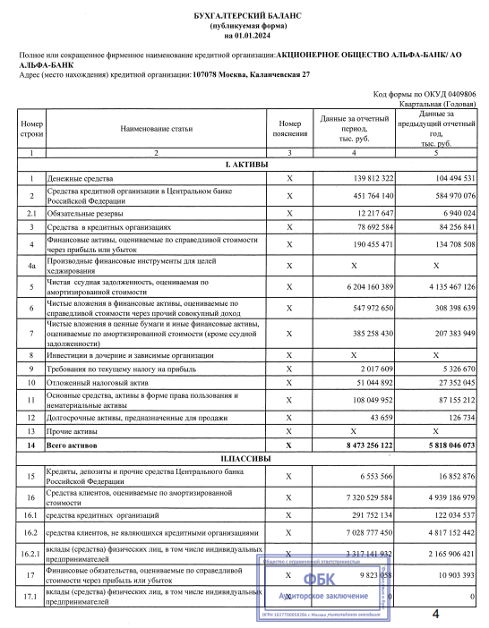
Рисунок А.1 – Бухгалтерский баланс АО «Альфа-Банк» ЗА 2022-2023 гг.

Продолжение приложения А
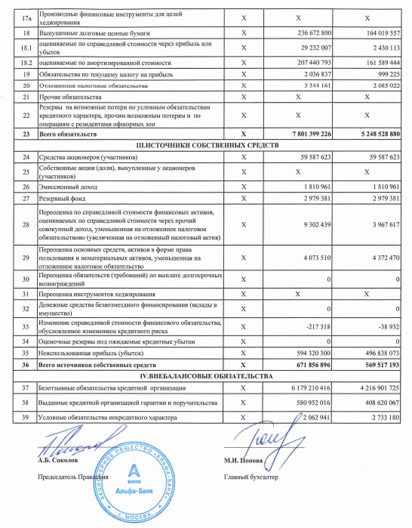
Рисунок А.2 – Бухгалтерский баланс АО «Альфа-Банк» ЗА 2022-2023 гг.

Приложение Б

Отчет о финансовых результатах АО «Альфа-Банк» за 2022-2023 гг.
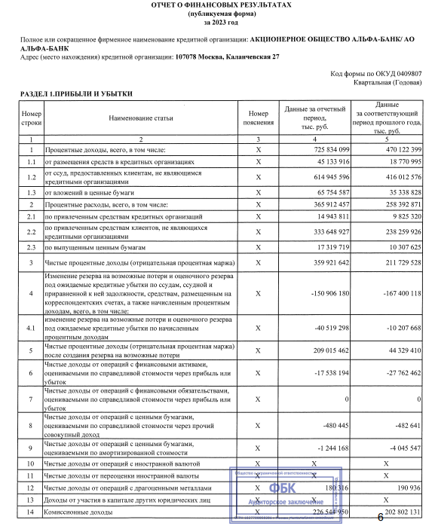
Рисунок Б.1 – Отчет о финансовых результатах АО «Альфа-Банк» за 2022-2023 гг.

Продолжение приложения Б
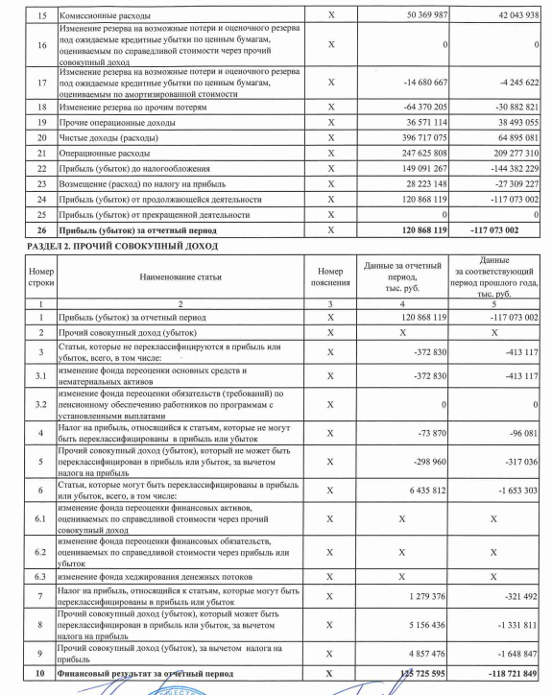
Рисунок Б.2 – Отчет о финансовых результатах АО «Альфа-Банк» за 2022-2023 гг.

Приложение В

Сведения об обязательных нормативах
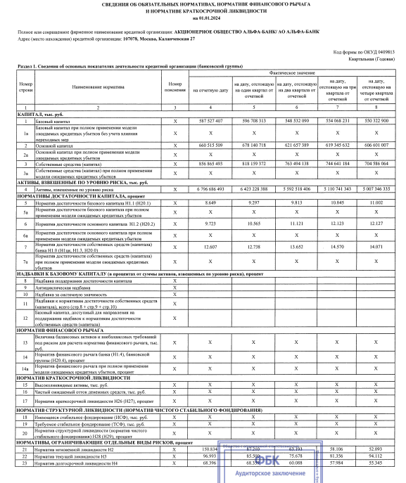
Рисунок В.1 – Сведения об обязательных нормативах

Продолжение приложения В
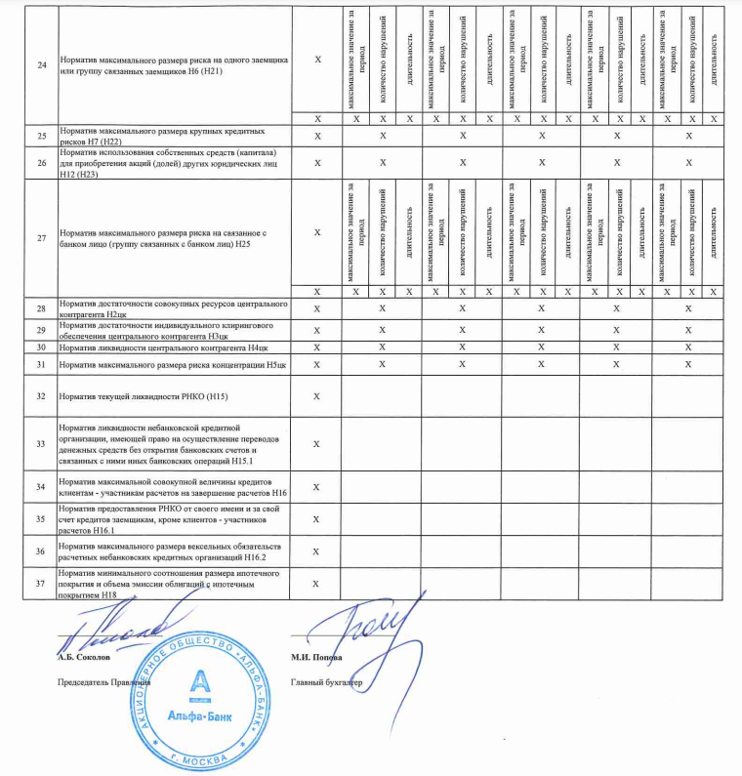
Рисунок В.2 – Сведения об обязательных нормативах

